Page 230. Exercice 2.
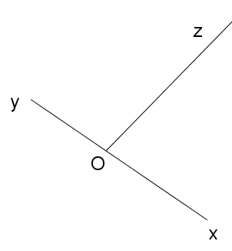
À vue d’œil…

☐ R1. $\hat{xOy}$ est plat
☐ R2. $\hat{xOz}$ est droit
☐ R3. $\hat{yOz}$ est obtus
☐ R4. $\hat{xOz}$ est obtus

